TRƯỜNG ĐẠI HỌC SÀI GÒN
KHOA CÔNG NGHỆ THÔNG TIN

BÁO CÁO THỰC HÀNH

LINQ TRONG C#

Môn học: Ngôn ngữ lập trình C Sharp

Sinh viên: Võ Nhật Long
MSSV: 3124411156
Lớp: DCT124C6

TP. Hồ Chí Minh, năm 2026

Bài 2.1 – Truy vấn mảng số
Dữ liệu sử dụng:
int[] mangSo = { 50, 42, 16, 3, 9, 8, 12, 7, 24, 0 };
Yêu cầu:
- a) Lấy các số chia hết cho cả 4 và 3.
- b) Lấy các số nhỏ hơn hoặc bằng 3.
- c) Số chẵn chia đôi, số lẻ giữ nguyên.
Kỹ thuật LINQ sử dụng: Where và Select.
Kết quả dự kiến câu c: 25 21 8 3 9 4 6 7 12 0.
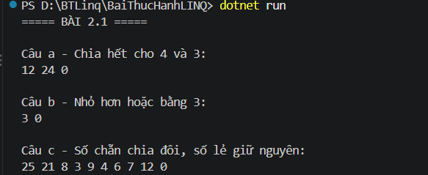

Bài 2.2 – Truy vấn mảng chuỗi
Dữ liệu gồm các từ trong câu thơ:
string[] mangChuoi = { "đầu", "lòng", "hai", "ả", "tố", "nga", "Thúy", "Kiều", "là", "chị", "em", "là", "Thúy", "Vân" };
Yêu cầu:
- a) Lọc chuỗi có 4 ký tự và sắp xếp theo ký tự đầu.
- b) Chuyển mỗi chuỗi thành dạng chữ thường - chữ hoa.
- c) Lấy các chuỗi có chứa ký tự 'u'.
- d) Lấy các chuỗi bắt đầu bằng chữ in hoa.
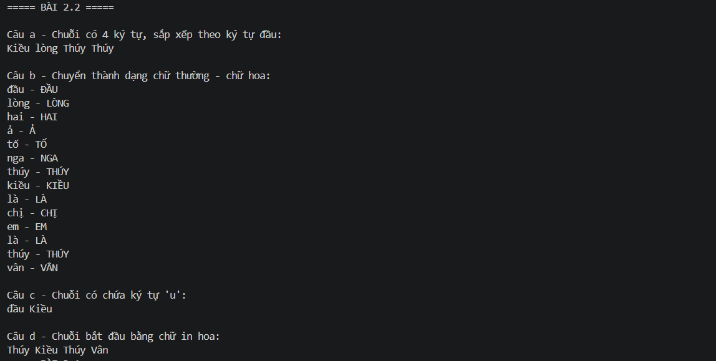

Bài 3.1 – Aggregate trên mảng số
int[] mangSo = { 50, 42, 12, 3, 9, 8, 1, 50, 3, 42, 85 };
Yêu cầu:
- a) Đếm tổng số phần tử, số chẵn và số lẻ.
- b) Tính tổng, giá trị lớn nhất và nhỏ nhất.
- c) Đếm số lượng phần tử không trùng nhau.
- d) Nhóm các phần tử theo số dư khi chia cho 5.
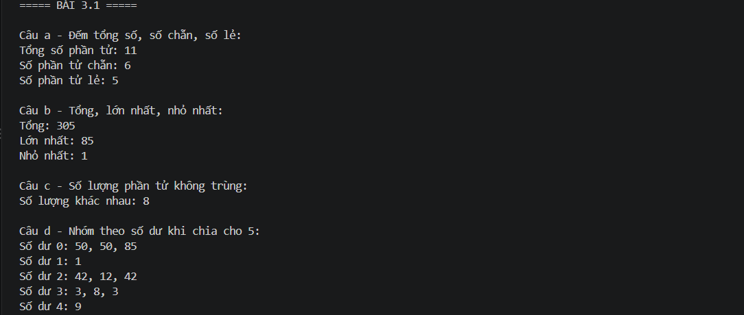

Bài 3.2 – Aggregate trên chuỗi
string[] mangMonAn = { "Bún bò Huế", "Hủ tiếu heo", "Bánh canh", "Bánh mì", "Nước Cà phê", "Mì quảng", "Cơm tấm", "Nước Chanh dây", "Mì xào", "Bún riêu", "Bánh cuốn", "Mì gói", "Bún chả", "Hủ tiếu Nam vang" };
Yêu cầu:
- a) Tìm món ăn ngắn nhất và dài nhất.
- b) Nhóm các món ăn theo từ đầu tiên.
- c) Đếm số món có từ đầu tiên là 'Bánh'.
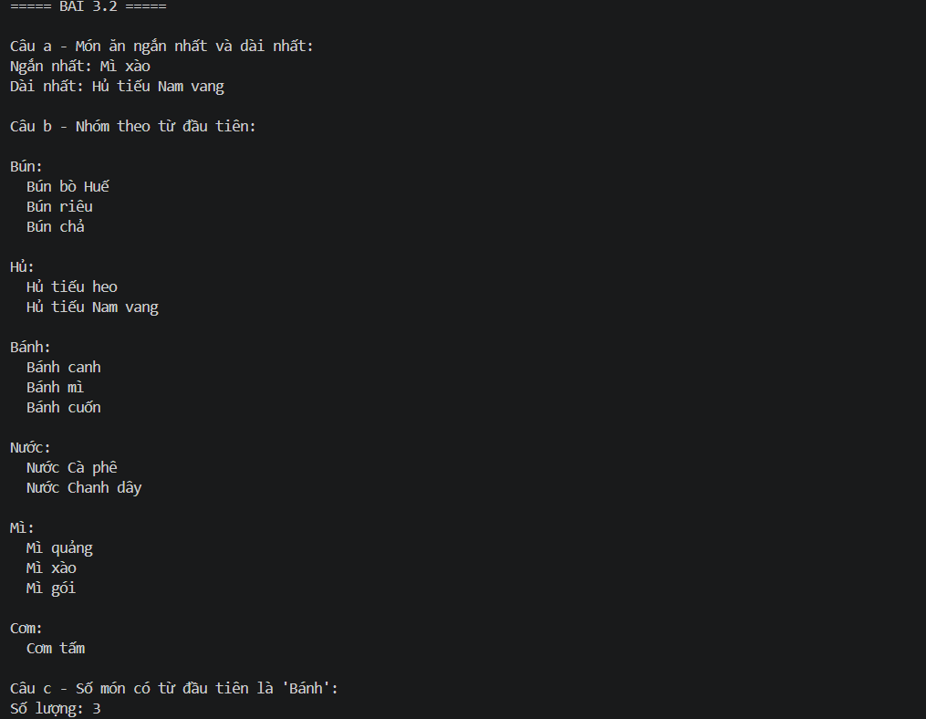

Bài 4.1 – Xây dựng danh sách môn học
Xây dựng lớp MonHoc gồm các thuộc tính MaMon, TenMon, He và SoTiet. Sau đó tạo danh sách các môn học để sử dụng cho các bài LINQ tiếp theo.
public class MonHoc
{
public string MaMon { get; set; } = "";
public string TenMon { get; set; } = "";
public string He { get; set; } = "";
public byte SoTiet { get; set; }
}
Danh sách dữ liệu gồm các môn thuộc hệ KTV, CD và một môn chưa đặt hệ để phục vụ kiểm tra Join.
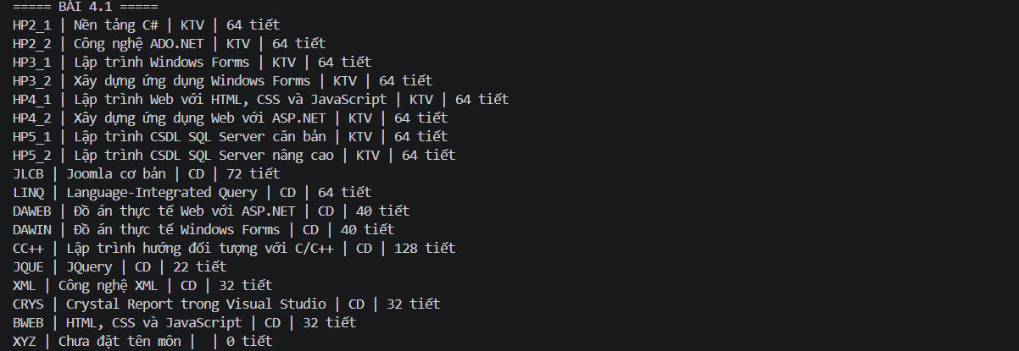

Bài 5.1 – Truy vấn danh sách môn học
Các yêu cầu:
- a) Tìm các môn có tên bắt đầu bằng 'Lập trình'.
- b) Lấy môn thuộc hệ CD, sắp xếp số tiết giảm dần và mã môn tăng dần.
- c) Tìm các môn có tên chứa 'web' và chỉ lấy TenMon, He.
- d) Lấy các môn thuộc hệ KTV và sắp xếp theo MaMon.
Kỹ thuật LINQ sử dụng: Where, StartsWith, Contains, Select, OrderByDescending, ThenBy.
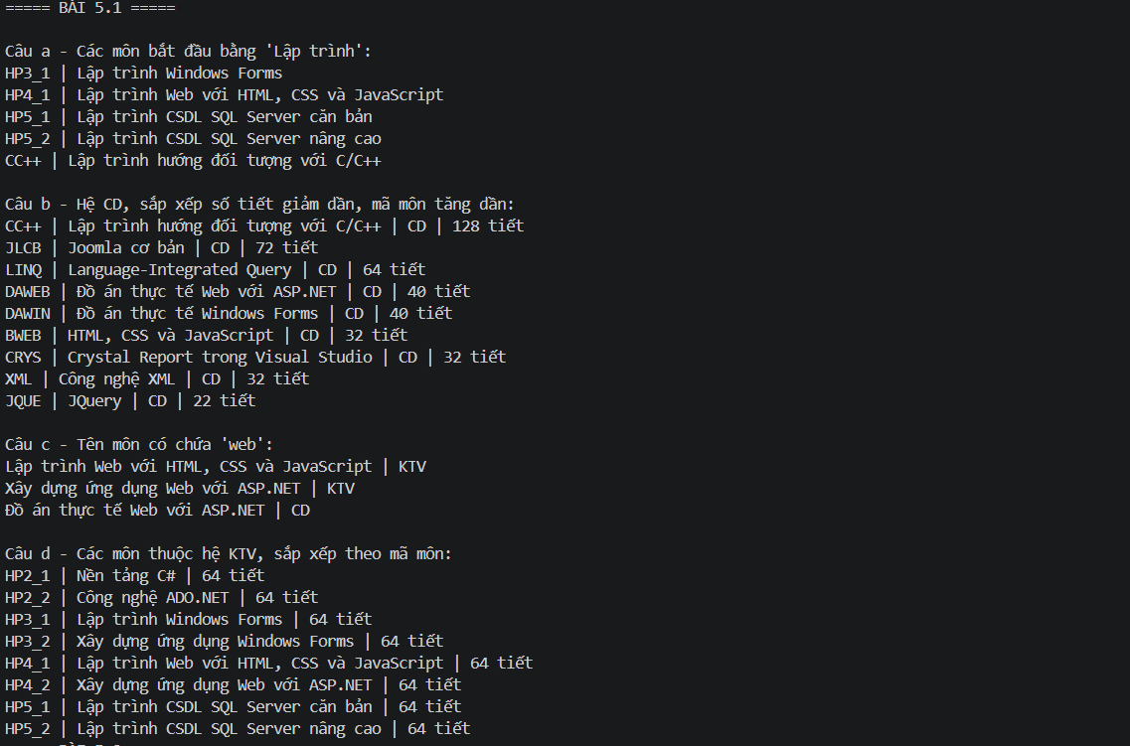

Bài 5.2 – Thống kê và GroupBy
Bài thực hành mở rộng trên danh sách môn học, gồm các yêu cầu từ a đến k:
- a) Đếm tổng số môn.
- b) Đếm số môn có tên bắt đầu bằng 'Lập trình'.
- c) Tính tổng số tiết của hệ KTV.
- d) Đếm số môn theo từng hệ.
- e) Nhóm theo số tiết và đếm số môn trong mỗi nhóm.
- f) Tìm môn có số tiết lớn nhất.
- g) Thống kê theo từng hệ: số môn, tổng tiết, lớn nhất, nhỏ nhất.
- h) Nhóm các môn theo hệ.
- i) Nhóm các môn theo số tiết tăng dần.
- j) Nhóm môn KTV theo tiền tố HP2, HP3, HP4, HP5.
- k) Nhóm theo hệ, chỉ lấy môn có số tiết lớn hơn 40 và sắp xếp theo mã môn.
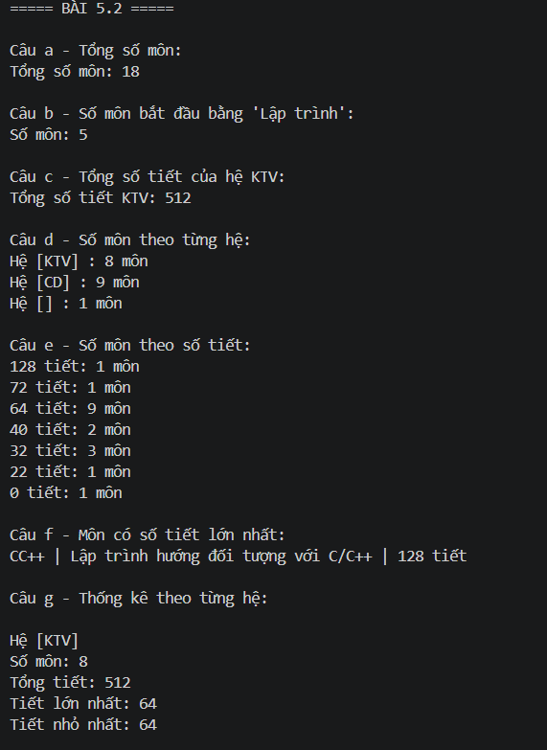
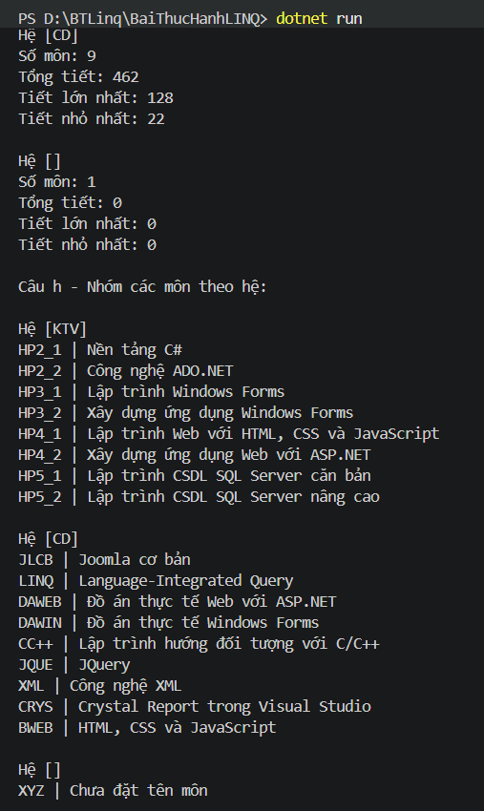
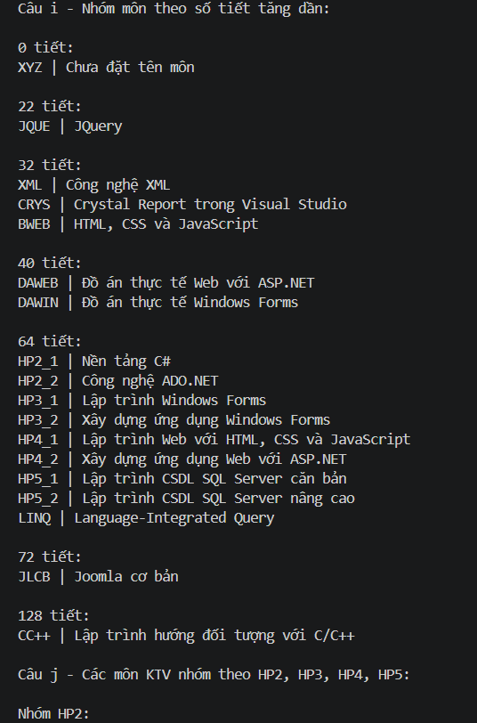
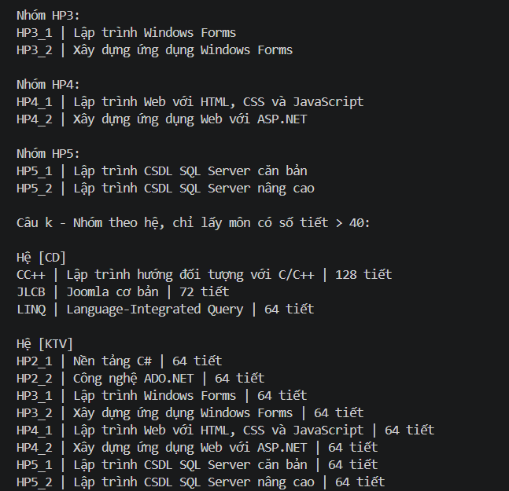
Bài 6.1 – Xây dựng dữ liệu Hệ
Xây dựng lớp He gồm MaHe và TenHe. Dữ liệu gồm:
Mã hệ | Tên hệ
KTV | Kỹ thuật viên
CD | Chuyên đề
QT | Chứng chỉ quốc tế
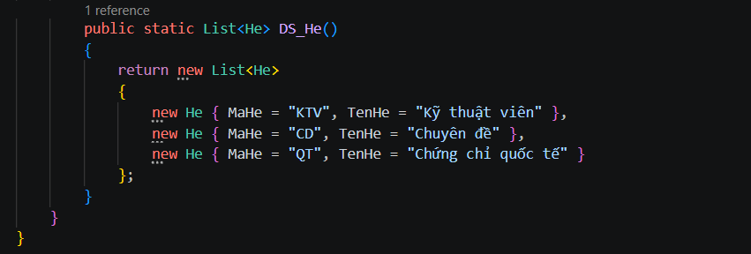

Bài 6.2 sử dụng đồng thời danh sách He và MonHoc để thực hiện các truy vấn liên kết.
- a) Inner Join: hiển thị Tên hệ, Mã môn và Tên môn.
- b) Left Outer Join: hiển thị cả những hệ chưa có môn.
- c) Tìm cả hệ chưa có môn và môn chưa đăng ký hệ.
- d) Chỉ hiển thị các hệ không có môn và các môn không có hệ.
- e) Lấy 5 môn có số tiết cao nhất, kèm tên hệ.
- f) Đếm số môn theo từng hệ.
- g) Đếm số lượng giá trị SoTiet khác nhau.
- h) Tìm môn đầu tiên có tên bắt đầu bằng 'Lập trình'.
- i) Nhóm môn theo hệ và đánh số thứ tự từng môn trong nhóm.
Dữ liệu đặc biệt: hệ QT không có môn; môn XYZ có He rỗng. Hai trường hợp này được dùng để kiểm tra dữ liệu không khớp khi Join.
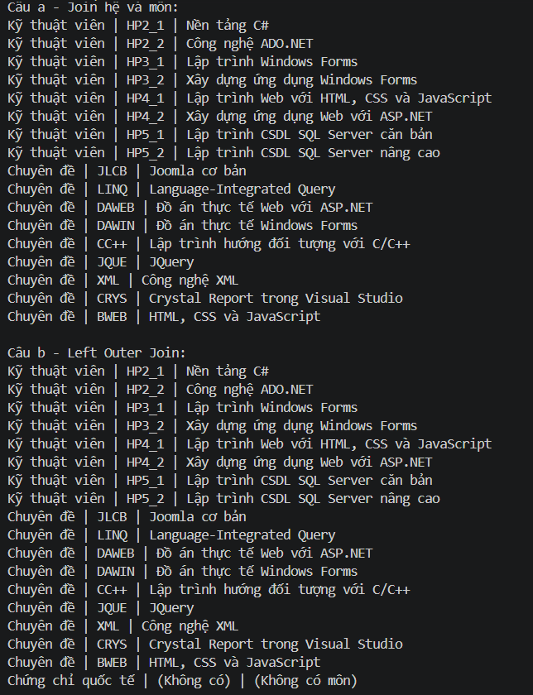
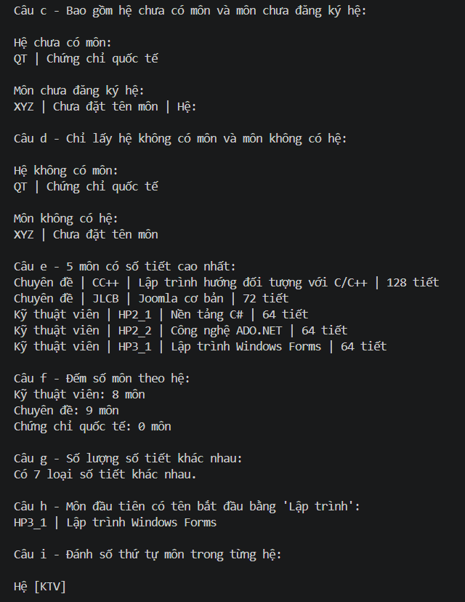
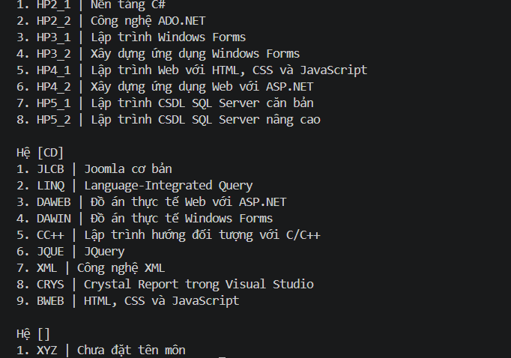

Dán ảnh chụp kết quả chạy chương trình vào khu vực phía trên.

6. NHẬN XÉT VÀ KẾT LUẬN
Qua các bài thực hành, chương trình đã áp dụng LINQ để xử lý nhiều dạng dữ liệu khác nhau. Các thao tác từ lọc, biến đổi, sắp xếp, thống kê, nhóm dữ liệu đến Join giữa các tập dữ liệu được thực hiện trực tiếp bằng C#.
Việc tách mỗi bài thành một lớp riêng giúp chương trình dễ kiểm tra, dễ sửa lỗi và thuận tiện cho việc mở rộng. Các kết quả trong báo cáo cần được đối chiếu với ảnh chụp khi chạy chương trình thực tế.

Người thực hiện
(Ký và ghi rõ họ tên)

